**Vicomeer**

* 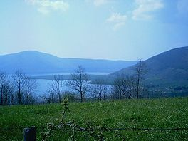Het Vicomeer ([Italiaans](http://nl.wikipedia.org/wiki/Italiaans_(taal)): Lago di Vico / Cimino) ligt in de provincie [Viterbo](http://nl.wikipedia.org/wiki/Viterbo_(provincie)) (Regio [Latium](http://nl.wikipedia.org/wiki/Latium)).
* Het meer is van vulkanische oorsprong, en is dus een [kratermeer](http://nl.wikipedia.org/wiki/Kratermeer).
* Het heeft een leeftijd van ongeveer 100.000 jaar.
* Van de grotere Italiaanse meren is het Lago di Vico het hoogst gelegen: 510 meter boven zeespiegel.
* In het noorden wordt het meer begrensd door de [Monti Cimini](http://nl.wikipedia.org/w/index.php?title=Monti_Cimini&action=edit&redlink=1).
* Dit gebergte reikt tot een hoogte van 1050 meter (Monte Cimino).
* Het heeft de status van natuurreservaat.
* Direct aan het meer liggen geen plaatsen. [Carparola](http://nl.wikipedia.org/w/index.php?title=Carparola&action=edit&redlink=1) ligt op een kleine afstand van de oostoever.
* Het enorme 16de eeuwse Palazzo Farnese is hier het belangrijkste monument.
* Het vijfhoekige gebouw heeft enorme tuinen die voor het publiek opengesteld zijn.